**Проект** *«****Транспорт****»*

*(первая младшая группа)*

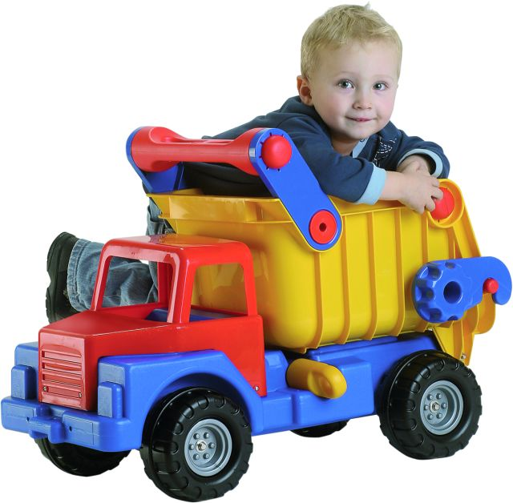

**Пояснительная записка.**

Предметы окружают ребенка всю его жизнь. Поэтому знакомству с ними необходимо уделять большое значение.

Мир входит в жизнь детей постепенно. Сначала ребенок познает то, что окружает его дома, в детском саду. Со временем его жизненный опыт обогащается. Он стремится к активному взаимодействию с окружающей средой. Непосредственный контакт ребенка с доступными ему предметами позволяет познать их отличительные особенности. Дети задают взрослым множество вопросов, они направлены на поддержание общения с взрослыми. Необходимо всячески поддерживать у детей интерес к занятиям, желание участвовать в них, уверенность в своих силах. В первую очередь для малышей интересен сам педагог, его действия с предметами, а уже через него дети начинают интересоваться окружающим миром.

Введение в предметный мир предполагает:

- ознакомление ребенка с предметом как таковым (название, назначение, вычленение свойств и качеств, группировка, классификация и т. д.);

- восприятие предмета как творения человеческой мысли и результата трудовой деятельности;

- совершенствовать пространственную ориентировку;

- формировать умение сосредотачивать внимание на предметах и явлениях предметно – развивающей среды;

- развивать способность устанавливать простейшие связи между предметами и явлениями, интерес к различным видам игр, к окружающему миру в процессе игр с игрушками.

Учитывая выше сказанное, был разработан проект для первой младшей группы по теме «Транспорт».

**Тип проекта**: познавательно-исследовательский

**Вид проекта**: комплексно-тематический

**Продолжительность проекта:** краткосрочный (с 14 по 18 октября)

**Предмет исследования:** транспорт

**Участники проекта**: дети младшей группы в возрасте 2-3 лет, воспитатель группы, родители.

**Цель:** познакомить детей с основными видами транспорта; различать основные части транспорта; уметь дифференцировать транспорт по назначению.

**Задачи:**

- познакомить детей с понятием «транспорт», его основными видами, учить различать основные части транспорта (кабина, кузов, колеса и т.д.);

- поощрять и поддерживать самостоятельные наблюдения за транспортом;

-развивать умение общаться со взрослыми, отвечать на вопросы, вести диалог;

развивать умение общаться со сверстниками в процессе игровой деятельности;

- развивать познавательную активность, мышление, воображение, коммуникативные навыки;

- развивать продуктивную деятельность детей, совершенствовать навыки и умения в рисовании, аппликации; развивать творческие способности.

**Проблема:** Для чего нам нужен транспорт? А какие виды транспорта бывают?

**Предварительная работа:** чтение, беседа с детьми о различных видах транспорта, рассматривание иллюстраций.

**Принципы работы по проекту:**

• Учет возрастных и индивидуальных особенностей;

• Доступность;

• Постепенность

**Предполагаемые итоги реализации проекта:**

- создание проекта по формированию чёткого представления о транспортных средствах позволит достичь конкретных результатов за короткий период; - реализация проекта обеспечит активное участие детей, родителей;

- позволит расширить педагогическую грамотность родителей по вопросам безопасного поведения детей на дорогах;

- дети узнают и смогут называть правильно виды транспорта; могут дать элементарную оценку по внешним признакам; умеют организовывать сюжетно-ролевые игры на основе имеющихся знаний.

**Этапы работы по проекту:**

**I этап подготовительный:**

1.подобрать методическую литературу по теме;

2. подобрать художественную и познавательную детскую литературу о транспорте;

3. подобрать дидактический материал, наглядные пособия (альбом для рассматривания, картины, настольные игры);

4. подобрать стихи, потешки, загадки о транспорте;

5. подобрать музыкальные произведения;

6. изготовить атрибуты к играм;

7.составить перспективный план на неделю.

**II этап основной (реализация перспективного плана):**

**Развивающая среда:**

- сюжетные картины на тему «Транспорт»;

- альбом для рассматривания «Виды транспорта»;

- раскраски «Транспорт»

- пазлы «Транспорт»

- альбом с наклейками «Транспорт» для итоговой творческой работы.

**Социализация:**

**-** дидактические игры «Транспорт», «Разрезные картинки» **«Гаражи и автомобили»**;

**-** сюжетно-ролевые игры «Шофёры», «Грузовики везут кирпичи на стройку», «Поедем  на автобусе в лес (на море, в магазин и т.д. по выбору детей)», «Поезд»;

- беседа о профессии шофера;

- рассматривание картинок с изображением представителей разных профессий (врач, шофер, летчик, пожарные, машинисты поездов);

- игра-ситуация «Ремонт машин»

**Физическая культура:**

-утренняя зарядка «Автобус»;

-пальчиковая гимнастика «Самолёт»;

-физкультминутка «Мы - шофёры»;

**-** подвижные игры «Самолёты», « Воробушки и автомобиль», «Поезд»;

- гимнастика после сна «Транспорт»

**Познание:**

- наблюдения на прогулке с родителями: за продуктовой машиной, за мусоровозом, легковыми машинами;

- НОД «Транспорт и его виды»;

- рассматривание предметных картинок по теме;

-дидактические игры «Найди машину, которую назову», «Собери картинку о транспорте» (картинки-половинки)

**Коммуникация:**

- ситуативный разговор о транспорте;

**-** составление описательного рассказа на тему «Транспорт»

**Чтение художественной литературы:**

- А.Барто «Стихи для малышей»;

- В.Берестов «Про машины»;

- А.Дорохов «Пассажир»;

- С.Михалков «Моя улица»;

- Загадки, стишки о транспорте

**Художественное творчество:**

- лепка «Разноцветные колёса»

-рисование «Колёса для грузовика»

- конструирование «Дорожка узкая и дорожка широкая»;

- аппликация (на основе рисунка) «Воздух. Земля. Вода» (создание коллективной композиции «Транспорт бывает разный»; закрепление навыка готовых форм)

**Безопасность:**

- беседа на тему «Какие бывают машины», «На улице»;

- наблюдение «Какой транспорт движется по нашим дорогам»

**Труд:**

- выполнение поручений воспитателя по уборке игрушек-машин в группе;

- игровая ситуация «Мойка машин»

**Музыка:**

- прослушивание детских песенок о транспорте

**Работа с родителями:**

- консультация «Внимание-дорога»;

- буклет для родителей «Безопасность на дороге»;

- аппликация дома с родителями «Юные любители транспорта»

**III этап заключительный(результаты проекта):**

- выставка рисунков о транспорте;

- консультация для родителей «Внимание-дорога»;

- коллективная аппликация «Транспорт и его виды»;

- буклет для родителей «Безопасность на дороге»;

- выставка аппликаций «Юные любители транспорта».

**Результативность**

У детей расширялись представления о видах транспорта, как о средствах передвижения.

|  |  |
| --- | --- |
| **Прокопьев Михаил** |  |
| **Симонов Арсений** |  |
| **Симонов Арсений** |  |
| **Кирилова Софья** |  |
| **Копыл София** |  |
| **Зайнтдинов Максим** |  |
| **Закурдаева Елизавета** |  |

**«ЮНЫЕ ЛЮБИТЕЛИ ТРАНСПОРТА»**

**«ТРАНСПОРТА И ЕГО ВИДЫ»**

**КОНКУРС**

**«ЧТО О БЕЗОПАСНОСТИ УЗНАЛИ – ВСЁ В ТВОРЧЕСКОЙ РАБОТЕ ПОКАЗАЛИ»**